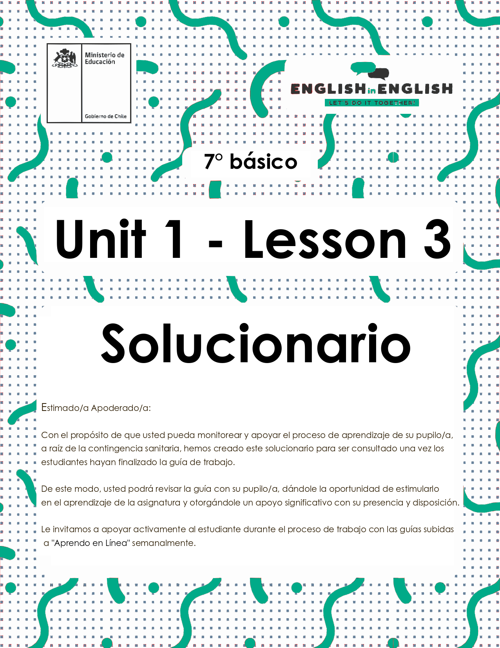

LESSON 3  
WRITING

ÚTILES

* Tu cuaderno de inglés y/u hojas en blanco
* Lápiz grafito, goma, regla.
* Marcadores de colores y/o lápices de colores

ACTIVITIES:

1. **Use the adjectives to label the images.**

* Usa los adjetivos para etiquetar las imágenes.
* (Tiempo estimado: 5 minutos)

|  |
| --- |
| **Adjectives: Happy Sad Angry Excited** |

|  |  |  |  |
| --- | --- | --- | --- |
|  |  |  |  |
| **Sad** | **Excited** | **Angry** | **Happy** |

1. **Observe the following images and write a sentence using the adjectives above. Follow the example.**
   * Observa las siguientes imágenes y escribe una oración apropiada usando los adjetivos de arriba. Sigue el ejemplo.
   * (Tiempo estimado: 10 minutos)

**Example: She feels happy because she has lots of money.**



**He feels sad because he is sick / ill.**



**She feels angry because she doesn´t have Wi-Fi.**



**He feels excited because he is in love.**



**3. Write about yourself. Complete the tables with your information**.

* Escribe acerca de ti mismo. Completa los cuadros con tu información.
* (Tiempo estimado: 15 minutos)



***\*\*Todas las respuestas son correctas, porque son personales\*\****

**My feelings**

**When do I feel happy?**

**I feel happy when I'm with my friends**

**When do I feel sad?**

**I feel sad when I can't play online with my friends**

**When do I feel angry?**

**I feel angry when I get a bad**

**grade/mark**

**When do I feel excited?**

**I feel excited when I get a present**

**4.** **Think about the things that make you feel happy and sad and complete the table.**

* Piensa en las cosas que te hacen sentir feliz y triste y luego completa la tabla.
* (Tiempo estimado: 10 minutos)

|  |  |
| --- | --- |
| **Happy Feelings** | **Sad Feelings** |
| ***\*\*Todas las respuestas son correctas, porque son personales\*\**** | |
| Example: My birthday | Example: A bad mark |
| **My friends** | **Illnes / Sickness** |
| **My family** | **Not to see my friends** |
| **Good grades/marks** | **Not to go to school** |
| **Weekends** | **Fighting with my mom or dad** |

**5. With the information above, write 2 sentences following the example:**

* Con la información de arriba, escribe 2 oraciones siguiendo el ejemplo.
* (Tiempo estimado: 10 minutos)

**Todas las respuestas son correctas, porque son personales.**

**Example: *I feel happy when it's my birthday.***

***I feel happy when I go out with my friends.***

**Example: *I feel sad when I get a bad mark.***

***I feel sad when I fight with my mom.***

**6. Observe the following *shape poem*.**

Observa el siguiente poema con forma.

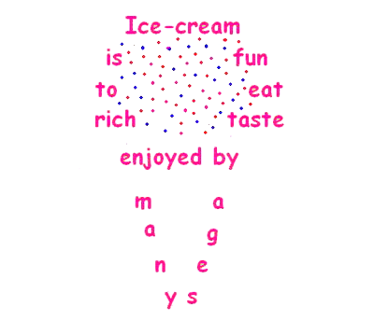

**Think about one positive feeling and write a shape poem about it.**

* Piensa en un sentimiento positivo y escribe tu propio poema con forma acerca de este.
* (Tiempo estimado: 25 minutos)

**Respuesta abierta**



EXTRACURRICULAR ACTIVITY

**Once you finish the poem, share and exchange it with a partner through a social web, or with someone near you.**

**Ask your partner to read the poem, and as a “challenge”, your partner should create a title for your poem.**

* Una vez terminado el poema, comparte e intercambia este con un/a compañero/a en una red social, o con alguien que esté cerca de ti.
* Pídele a tu compañero leer el poema, y como desafío, tu compañero o quien esté cerca debe crear un título al poema.
* (Tiempo estimado: 15 minutos)

**Respuesta abierta**